SCHLUSSBRIEF

H 7- i/iARO ENERGIE
NR:

26-99-4K

Laufzeit: 22.01.2026 bis 31.03.2026
Verkáufer | Městské lesy Znojmo, p.o.
Adresse | Vídeňská třída 707/25, 669 02 Znojmo
Zeichnungsberechtigter | Ing. Zdeněk Troian
UID - Nummer | CZ00839027
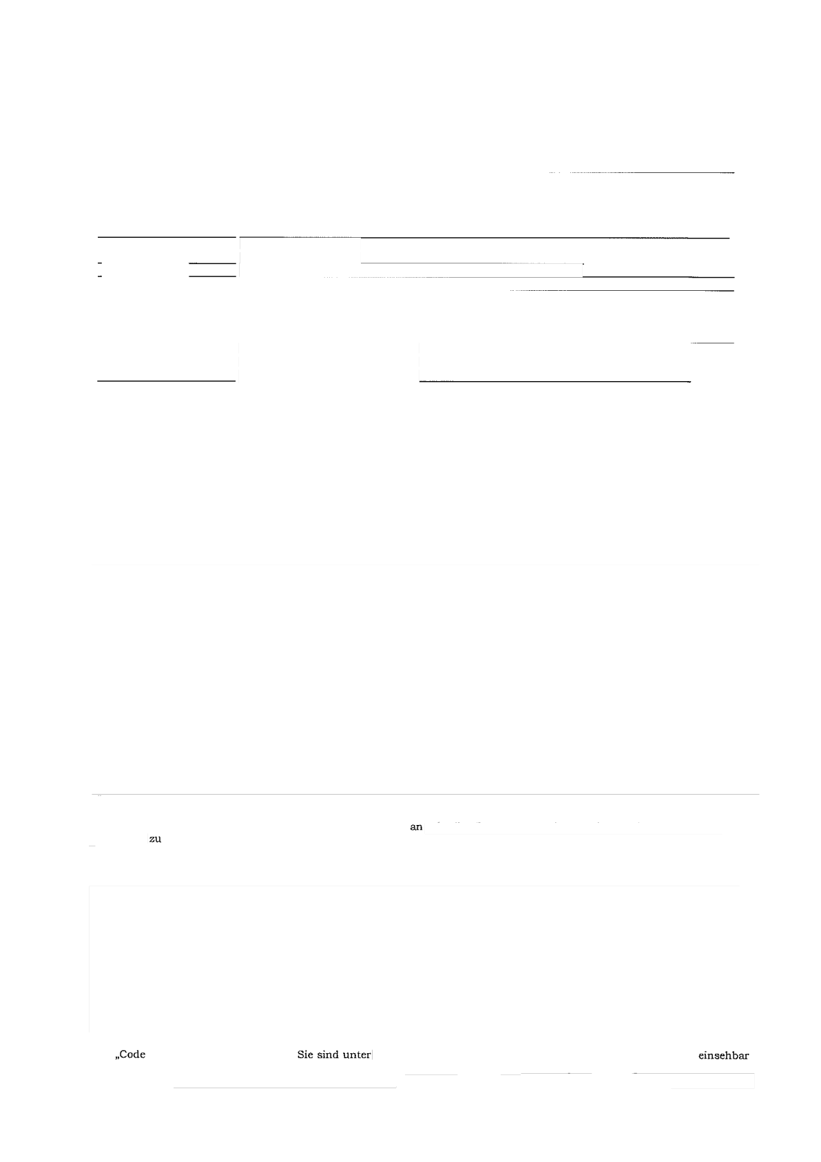  Telefon  Mobiltelefon | 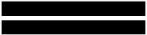  -
E-Mail - Adresse  Bankverbindung | ------------------------------------

Káufer | NAWARO ENERGIE Betrieb GmbH
Adresse | 3910 Zwettl, Gerungser Strafíe 1/6
Ansprechpartner | Gerald Schreiber
UID - Nummer | ATU 62640949
Telefon
Mobiltelefon
E-Mail - Adresse |   ______

Die Preise verstehen sich ohne Umsatzsteuer und ab Waldstrasse (Zálesí, Pavlice, Vranovská Ves). Ais Qualitátskriterien
gelten die Úbernahmerichtlinien der NAWARO ENERGIE Betrieb GmbH in der gultigen Fassung, die FHP-Ríchtliníe zuř Úbernahme von Energieholz sowie die Ósterreichischen Holzhandelsusancen in der gultigen Fassung. Die Preise gelten fůr die genannte Laufzeit, vorbehaltlich einer groftfláchigen Kalamitát (Windwurf, Eis-/Schneebruch, Borkenkáfer). In diesem Fall werden einvernehmlich neue Preise festgelegt. Ober die Inhalte dieses Vertrages (insbesondere was Mengen und Preise betrifft) wird Stillschweigen vereinbart.
Der Lieferant bestátigt, dass die gelieferte Ware (Biomasse bzw. Energieholz) die Nachhaltigkeitskriterien von forstwirtschaftlicher Biomasse gemáS der EU-Richtlinie 2018/2001 zu 100 % erfůllt. Eine entsprechende, gůltige Selbsterklárung (Lieferant = Waldbesitzer) ist Vertragsbestandteil. Der Lieferant hat zu jeder Lieferung einen Lieferschein ais Bcgleitdolrument au szustellen, aus dcm das Herlmnftsland der Ware, Angaben hinsiehtlich Il&rfcuiiftáoil (Grundstůcksnummer UND Kastralgemeinde-Nr. ODER GPS-Koordinaten) und eine eindeutige Lieferscheinnummer (die fůr die Ruckverfolgbarkeit der Ware bis zum Ursprungsort geeignet ist) hervorgehen. Geliefertes Rundholz entspricht zur 100 % der Rohstofíkategorie „Forst“.

Uberlieferung ist nur nach Vereinbarung des Káufers moglich. Liefermengen sind einvernehmlich auf Wochenbasis festzulegen.
Lieferungen sind bis jede Donnerstag der Vorwoche per Mail
melden.
Nicntscnriftlich bestátigte Lieferungen kónnen nicht ůbernommen werden. Ohne Zufuhrschein ist eine Úbernahme am
Bestimmungsort NICHT móglich!!

Die „Allgemeinen Gescháftsbedingungen der NAWARO ENERGIE Betrieb GmbH'¹ sind ebenso Bestandteil dieses Vertrags wie der o Conduct Lieferanten“.
bzw. stehen dort zum Download bereit. Bitte beachten ie as nse TCescnaitspezienun i EinKlan mranse ni Code of
NAWARO ENERGIE

Betrieb GmbH | Gerungser StraGe 1/6, A- 3910 Zwettl ■ |  |  | LSÁ ť í'7’ |  | rs/S 5,' ’

i-±A' -AuH
Conduct stehen muss! Beschwerden kónnen auch uber unsere Beschwerdeplattform unter
eingereicht werden.
Es gilt osterreichisches Recht. Solíte sich nachtráglich herausstellen, dass die gelieferte Ware die Nachhaltigkeitskriterien gem. EU-Richtíinie 2018/2001 NICHT wie vereinbart eríullt, behált sich NAWARO frei, entsprechende Schadenersatzanspruche geltend zu machen (zB durch den Nachkauf von CO2-Zertifikaten oder den Verlust von Fórderungen).

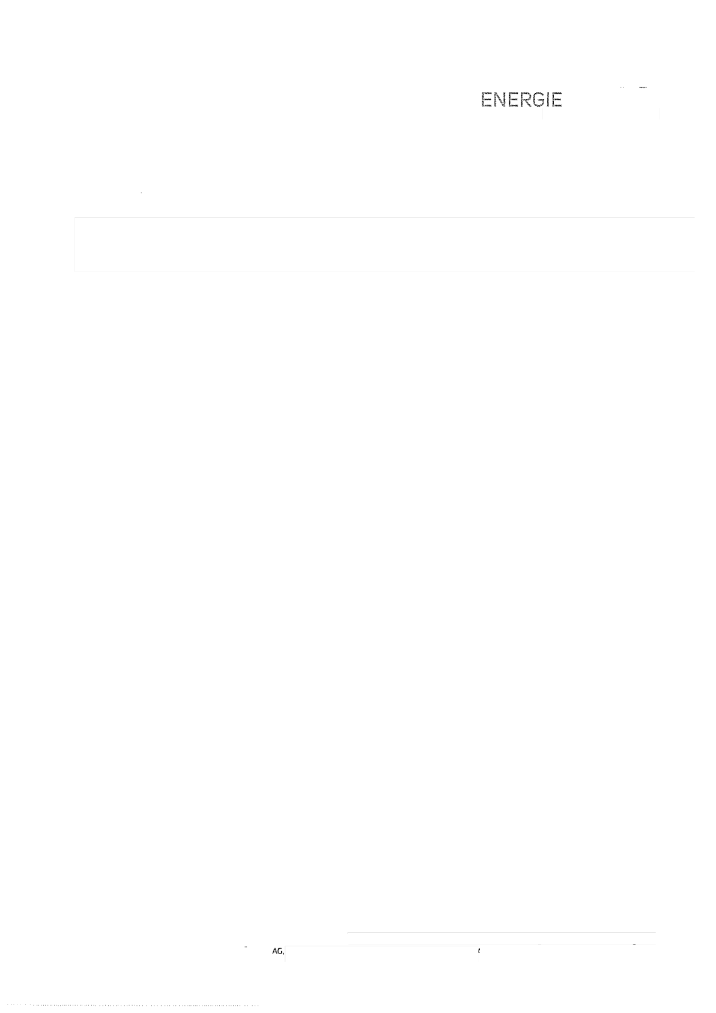
Zwettl, am 20.01.2026

Firmenmafcige Zeichnung des Verkáufers

NAWARO ENERGIE Setneb GmbH | Gerungser StraGe 1/6
Raifteisenlandesbank NO-Wien

Firmenmáfiige Zeichnung des Káufers

, A-3910 Zwettl j |  | |
 |  |  | tTU 62640949 1FN 277138g

